ÅRSMØTE
BØFJORDEN GRENDAHUS

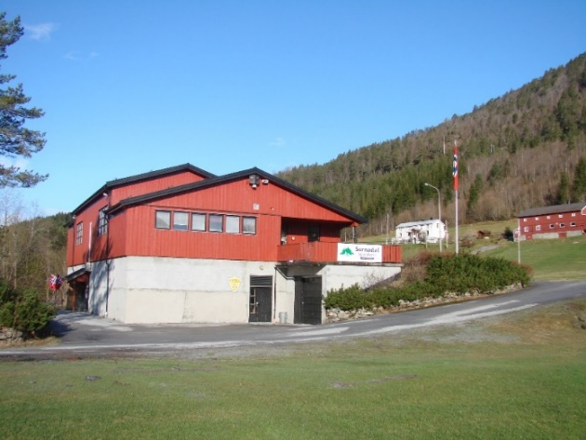

TORSDAG 28.MARS 2019 KL. 20:00
I GRENDAHUSKJELLAREN
SAKSLISTE:
- KONSTITUERING
- ÅRSMELDING
- REGNSKAP
- BUDSJETT
- INNKOMNE SAKER
- VAL
SAKER SOM SKAL TAKAST OPP MÅ VÆRE STYRET I HENDE INNAN 22.MARS.
ÅRSMELDINGA BLIR LAGT UT PÅ COOP MARKED BØFJORDEN OG PÅ «BØFJORDNETT» I GOD TID FØR ÅRSMØTET
DET BLIR SERVERT KAFFE & NOKO ATTÅT
KOM OG VIS INTERESSE FOR GRENDAHUSET VÅRT!
ÅRSMØTE TORSDAG 28.MARS 2019 KL.20.00
I GRENDAHUSKJELLAREN
ÅRSMELDING 2018 BØFJORDEN GRENDAHUS
SAKSLISTE:
- KONSTITUERING
- ÅRSMELDING
- REGNSKAP
- BUDSJETT
- INNKOMNE SAKER
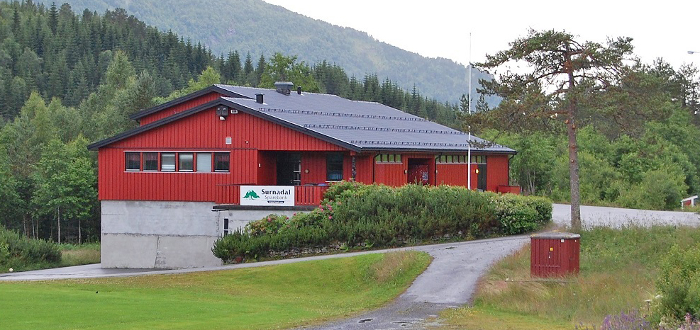
- VAL
TAKK FOR AT DU BRYR DEG OM GRENDAHUSET VÅRT!

Desse personane satt i styret i 2018:
Leiar: Kay Edvin Sættem Nessæther
Nestleiar: Geir O. Hovde
Sekretær: Hildegunn Bøe
Kasserar: Jan Gunnar Bøklepp
Styremedlem: Liv Berit Ansnes Brusethaug
Varamedlem: Linda Settemsdal
Varamedlem: Carina Dønheim Snekvik
Kontrollør: Edvard Settem
Kontrollør: Øyvind Magnor Bøe
Rekneskap: Sverre Egil Settemsdal

Leiar i valgkomite: May Iren Dønheim Hovde
Medlem i valgkomite: Kristine Heggem
Medlem i valgkomite: Sondre Bøe

Aktivitet gjennom året
Vi starta året med spylardugnad som vanleg – asfalten rundt grendahuset bar preg av mykje sand og lort som hadde samla seg opp der i løpet av hausten og vinteren. Men med brannslangar og god dugnadsinnsats vart det reint og fint til slutt. Her ser vi Daniel Bøe med stø kurs på slangen.
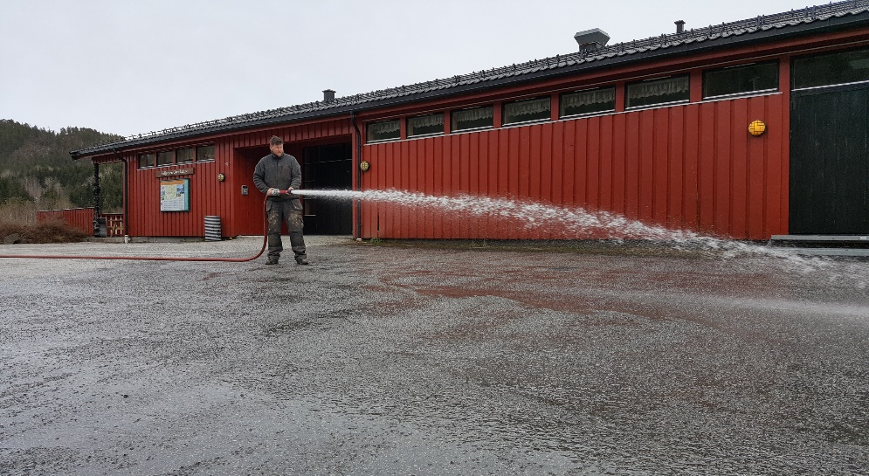

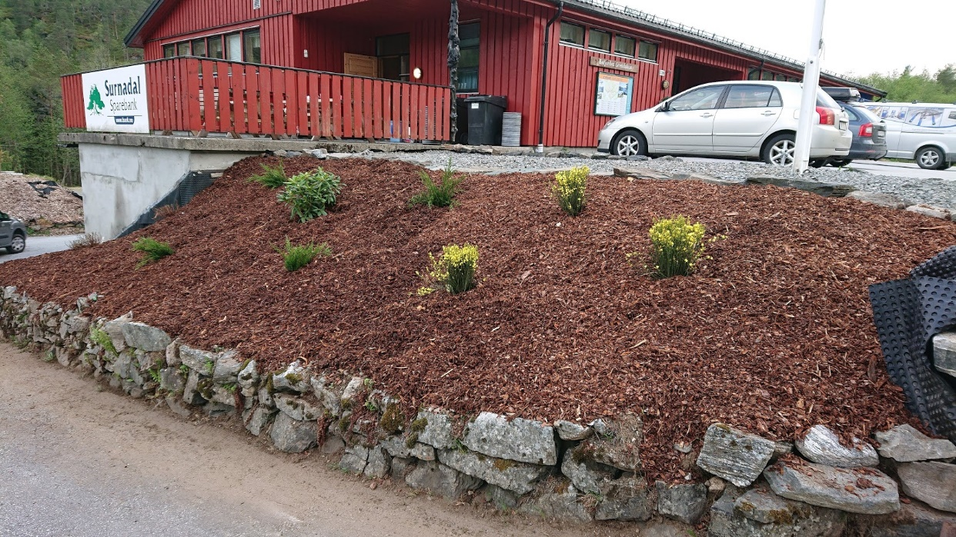
Området rundt flaggstanga mot Leikarvollen Stadion fikk ein etterlengta «make-over» i vår. Vi rydda bort kratt og ugras, fylde på med bark frå Bøfjorden Sag AS og planta nye fine plantar som etter kvart vil gjere dette finare og meir «presentabelt». På toppen fylde vi på med steinmasse og flytta benkane ut dit. Det vart i alle fall ikkje verre enn før! Vi takkar alle som sponsa oss slik at vi kunne få dette på plass!
Vi har gjennomført styremøte etter behov og elles hatt kontakt på SMS, telefon og sosiale media.
Søknad om organisasjonsnummer
I året som gjekk starta vi prosessen med å søkje om organisasjonsnummer for grendahuset – dette er noko vi må ha i forhold til strøm-abonnement og bankforbindelse som fram til no har stått registrert på personar i styret. Ikkje optimalt! Søknadsprosessen har vore tung og slitsam, men på tampen av året gjekk det heldigvis i orden. På årsmøtet i fjor fekk vi «lov» av årsmøtet til å gjere det som var nødvendig for å få dette på plass – og det har vi altså da gjort. Huset er no registrert som Bøfjorden Grendahus Drift.
Grasrotandelen og Vipps
Med organisasjonsnummer endeleg på plass kunne vi opprette Grasrotandelen og Vipps. Alle som tippar hos Norsk Tipping kan no velje Bøfjorden Grendahus Drift som Grasrotmottakar. Spør om hjelp der du tippar eller gjer det når du tippar på nett via din side. Per no er det 16 spelarar som gir grasrotandelen til oss – totalt gav det oss opp mot 500,- kr den korte tida vi var med i 2018. Dette vil auke gjennom komande år. Takk til alle som bidreg!
Vipps er ei betalingsløysing som går via mobiltelefon. Alle som har Vipps kan no betale med dette ved arrangement i regi av grendahuset – enkelt og greitt. Vipps kan også brukast når vi held basar og når vi går med basarbok rundt om i bygda.
Sponsoravtalar
Vi har per no sponsoravtalar med Svorka, som gjev oss gratis fiberinternett i avtaleperioden og Gjensidige Halsa & Tingvoll som gjev oss 8000,- kr i året i avtaleperioden. Vi takkar begge for positivt samarbeid!
Gåvetildeling
5000,- kr med Surnadal Sparebank.
6000,- kr i kulturmidlar.
500,- kr inn på oppretta gåvekonto.
Underhaldningskveld i påska
I samarbeid med Bøfjorden Teaterlag arrangerte vi underhaldningskveld i påska – der stod vi for sal av mat og drikke. Det vart ein fin og humoristisk kveld og vi takkar teaterlaget for godt samarbeide. Inntekta for denne kvelden vart delt likt mellom oss og teaterlaget slik at vi satt att med rundt 17.000,- kr. Supert!
Basar
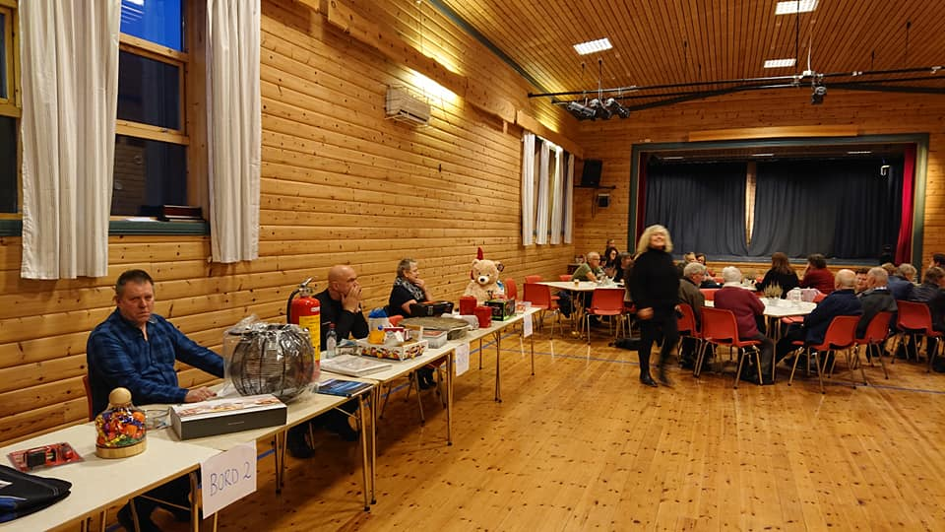
Søndag 11.november heldt vi basar med bravur! Styret vil takke alle som tok del i basaren: alle som kjøpte lodd på førehand, alle som tok turen innom grendahuset og støtta oss, alle som la ned stor dugnadsinnsats på kjøkkenet og rundt premieborda, til dansegruppa KIN som synte vakker dans frå scena og alle bedrifter og privatpersonar som har gjeve premiar. Saman greide vi å få inn over 30.000 kr til grendahuset vårt! Det er makalaust! Tusen takk til kvar og ein!

Frivillige arrangement
Barnekarneval i grendahuskjellaren – her var det full rulle i to timar med artige figurar og god stemning. I kiosken kunne ein kjøpe muffins, pølse med brød og sjokolade. Dette har vorte eit årleg arrangement. Overskotet fekk grendahuset. Takk til Tone Haugen som år etter år dreg i gang arrangementet.
«Husklubben» kom i stand utpå hausten i 2017 og fortsette også ei stund i 2018 – her kom det inn mange tusen kroner i løpet av kveldane dei var samla til handarbeid, koseleg prat og kveldsmat. Vi vil takke Eldbjørg Nessæther og Norhild Bøklepp for supert initiativ! Vi håpar «Husklubben» vil fortsette utover i 2019 også! Toppers!
Julebordet på grendahuset 4.juledag vart også i 2018 ein stor suksess – det er på sin plass å takke alle i komiteen som la ned ein stor innsats for at den gamle tradisjonen rullar vidare! Magisk innsats! Grendahuset fekk også denne gongen overskotet. Tusen takk!
Styrets arbeidsprogram for det komande driftsåret
- Nedvask av hovudetasjen (to år sidan sist)
- Fullføre «søppelskuret» (skulle vore gjort for lenge sidan..)
- Pusse murane (dugnad)
- Heile huset treng eit nytt strøk med måling, utvendig (stordugnad)
- Sjå på moglegheita for å få på plass varmepumpe i kjellarlokalet (strømsparande)
- Marknadsføring av grendahuset og moglegheitene
- Elles anna som måtte dukke opp
Ny vaskar
Nina Marie Åsgård Bøe slutta som vaskar etter fleire år i «teneste». Vi takkar Nina for den jobben ho har lagt ned i denne perioden. Fride Renate Berg tok på seg jobben og ho har gjort ein flott innsats sidan ho starta. Supert! Vi rettar også ein takk til Aurora Dønheim Berle som har vaska i garderobe-anlegget ved behov!
Nødvendige investeringar i året som gjekk
Golvvaskemaskina måtte dessverre gje seg etter nesten 25 års teneste i storsalen. Her måtte vi ut med nærmare 30. 000,- kr for ny. Den nye maskina går på batteri som gjer at bruken blir enklare utan at vaskaren treng å vea seg fast i skjøteledninga under bruk.
Det har òg vorte montert ny stikkontakt i forbindelse med internett-utstyret i hovudetasjen (for å unngå bruk av skøyteledning) – samt ein «blå stikk» på scena som gjer det enklare å koble opp utstyr ved større musikkarrangement og anna på scena vår.
Avslutningsvis
Som vi ser av regnskapet for 2018 så går vi på ein smell med eit underskot på 38.081,- kroner. Ut i frå tala i regnskapet så viser det seg derimot at vi faktisk har greidd å auke dei samla inntektene med nesten 40.000,- kr – det er i alle fall positivt! Postane som trekk ned er ei stor auke i straumutgifter, ein liten auke på snømåking/strøing samt den nødvendige investeringa i ny gulvvaskemaskin.
Det som er bekymringsverdig og litt trist er at leigeinntektene generelt har gått ned. Det er ikkje bra! Den viktigaste inntektskjelda vår er at huset blir leigd ut mest mogleg igjennom året - men samtidig vil styret òg jobbe hardt for å få inn pengar på andre vis i tillegg.
Vi håpar at enda fleire vil benytte seg av grendahuset det komande året – huset kan romme ulike arrangement både i hovudetasjen og i kjellaren! Ta kontakt!
Det er foreksempel fullt mogleg å leie grendahuskjellaren til arrangement som barnebursdagar og liknande som varer over nokre timar. Her har vi svært gode prisar som inkluderer fri bruk av kjøkken, lydanlegg og internett samt vask i etterkant. Ta kontakt med Eldbjørg Nessæther for meir info kring dette og leige av huset generelt.
Som leiar vil eg takke alle i styret for godt samarbeid, alle som legg ned frivillig innsats elles, alle som leier huset til ulike formål og ikkje minst våre samarbeidspartnarar! Tusen takk for stor positivitet og velvilje!
Styret vil også takke Eldbjørg Sættem Nessæther for jobben ho gjer som utleigeansvarleg og Arnfinn Nessæther som utfører vaktmeisteroppgåver med stødig arm. Tusen takk for at de år etter år orkar å bruka tid på dette!
Ein stor takk til Sverre Egil som held orden på rekneskapet og Øyvind Magnor Bøe og Edvard Settem som er kontrollørar!
Bøfjorden grendahus er forsamlingshuset for heile bygda – eit symbol på dugnadsånda som Bøfjorden er tufta på – dette må vi ta vare på!
Leiar; Kay Edvin Sættem Nessæther

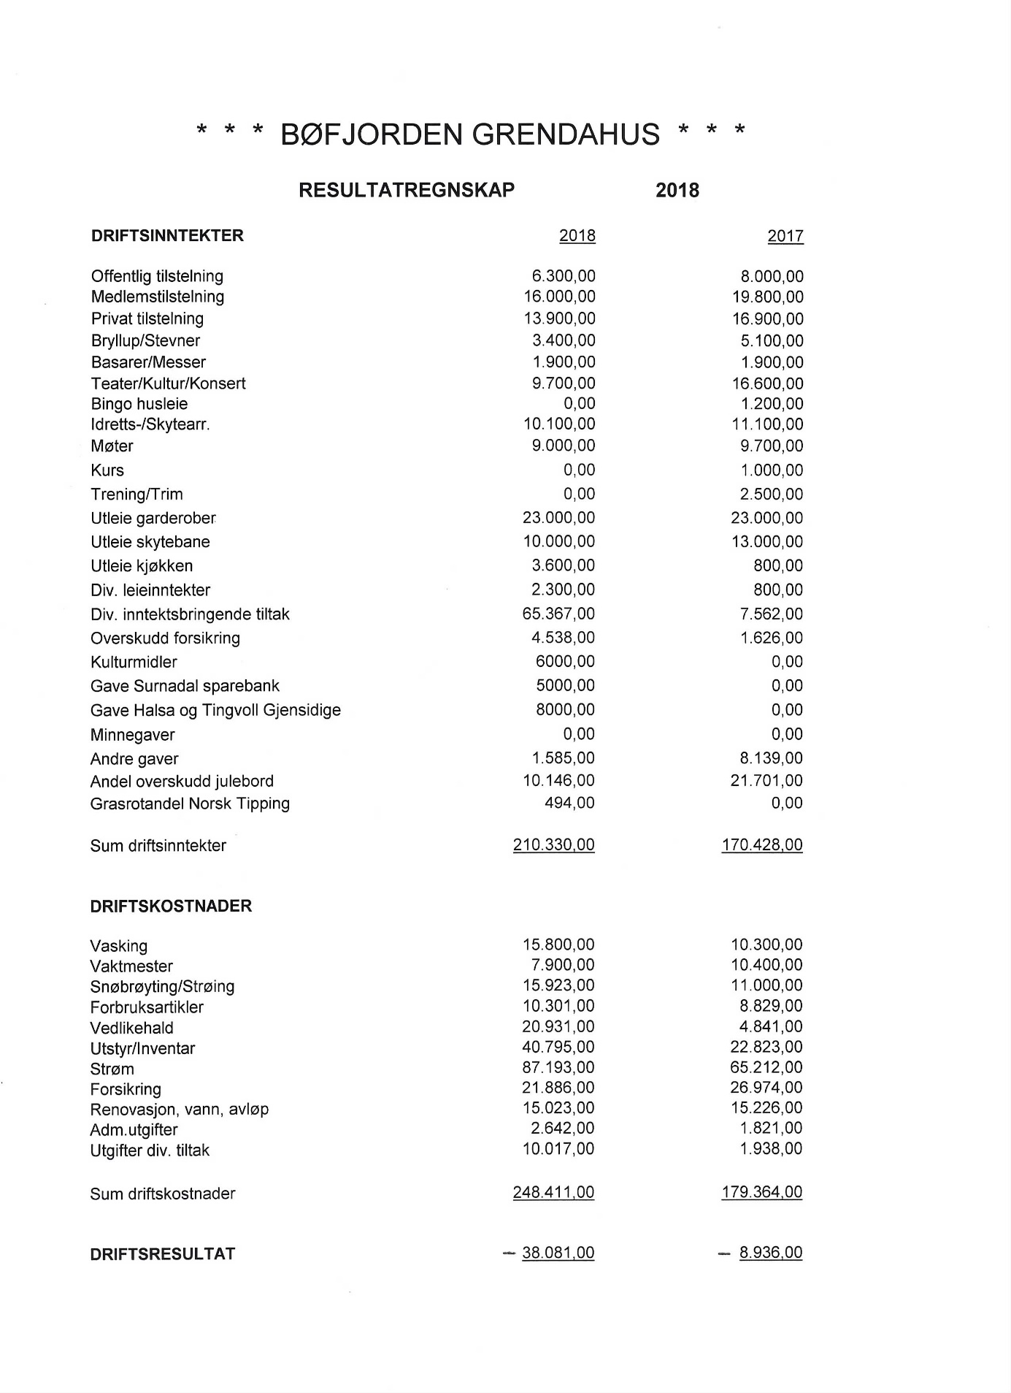

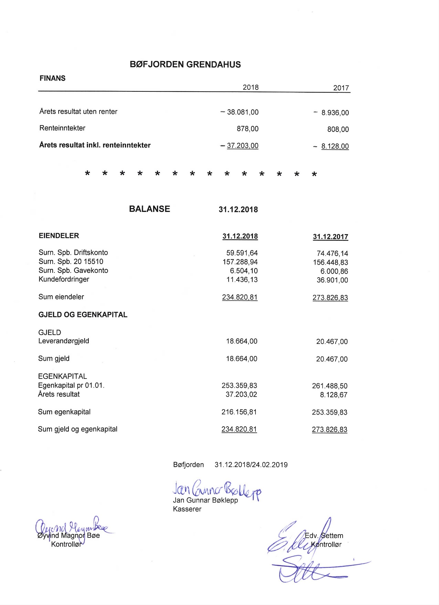

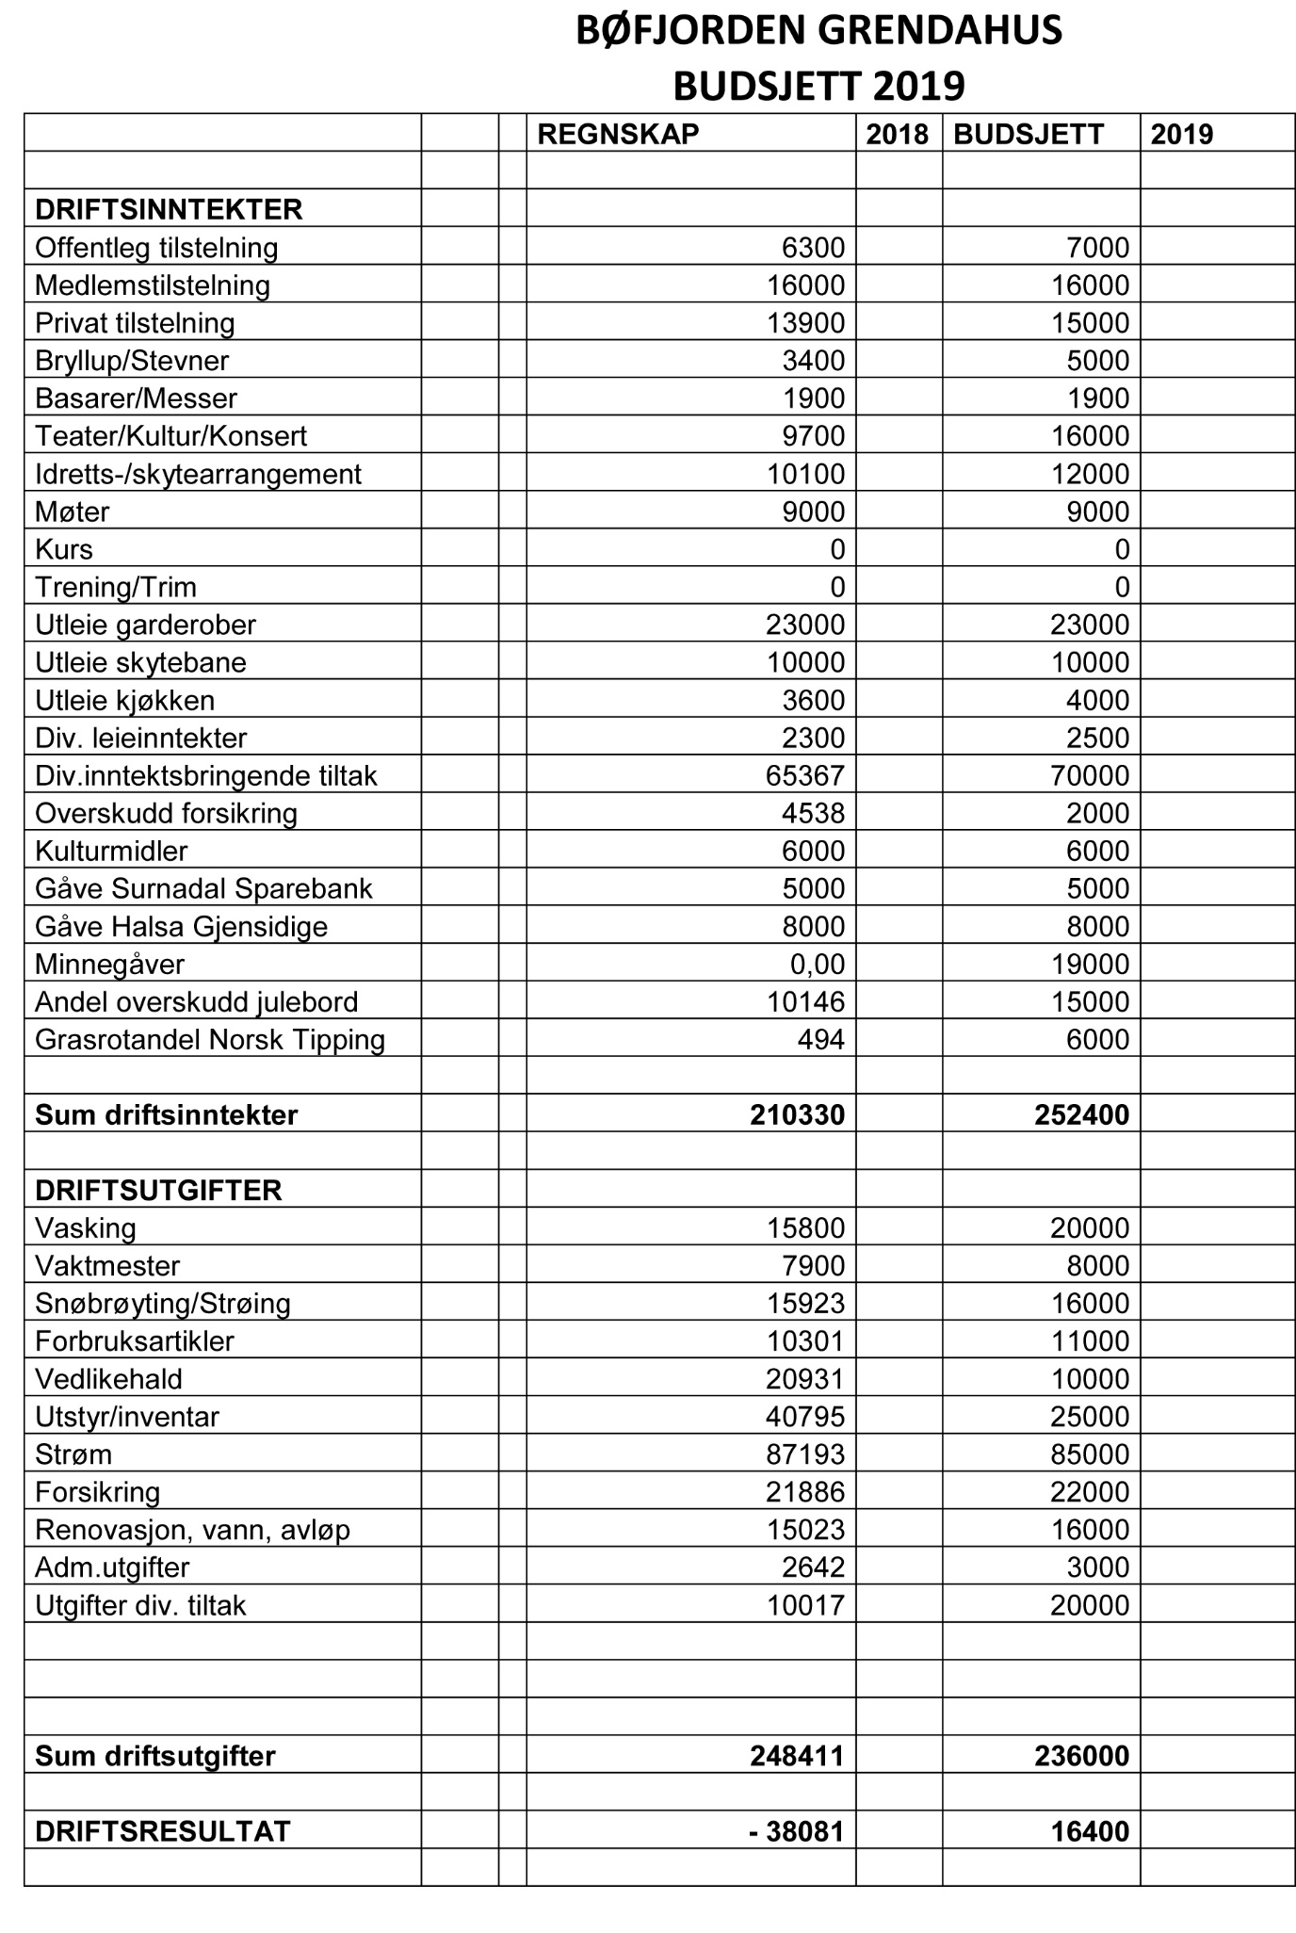

VAL VED VALGKOMITEEN
Leiar: Kay Edvin Sættem Nessæther, på val som leiar
Nestleiar: Geir O. Hovde, ikkje på val
Sekretær: Hildegunn Bøe, på val
Kasserar: Jan Gunnar Bøklepp, på val
Styremedlem: Liv Berit Ansnes Brusethaug, ikkje på val
Varamedlem: Linda Settemsdal, på val
Varamedlem: Carina Dønheim Snekvik, ikkje på val
Kontrollør: Edvard Settem
Kontrollør: Øyvind Magnor Bøe
Rekneskap: Sverre Egil Settemsdal

Leiar i valgkomite: May Iren Dønheim Hovde, på val
Medlem i valgkomite: Kristine Heggem, ikkje på val
Medlem i valgkomite: Sondre Bøe, ikkje på val

